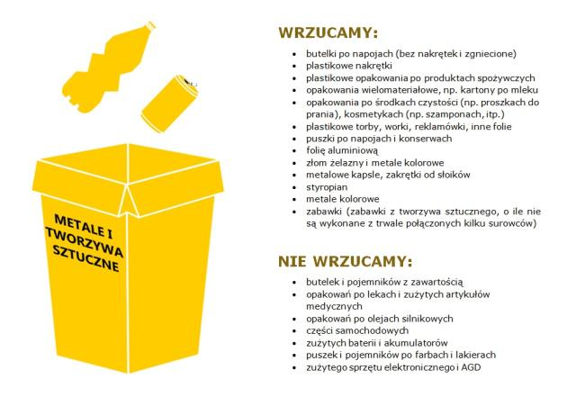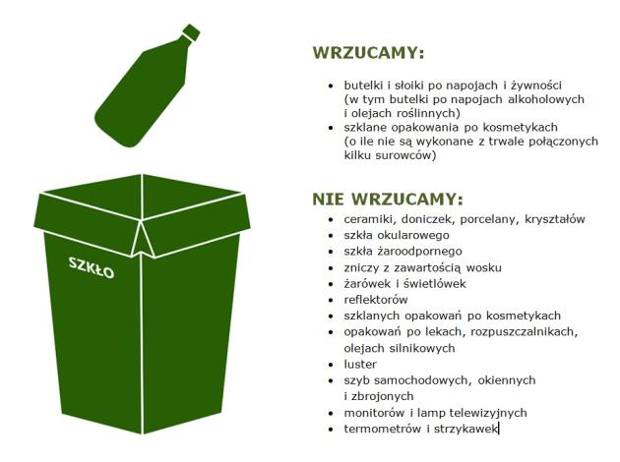
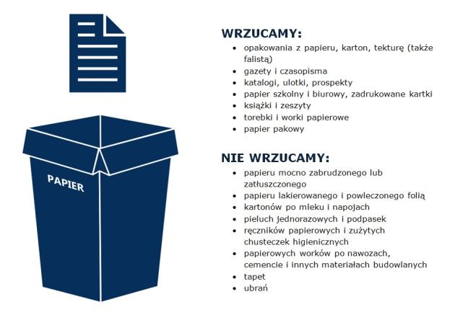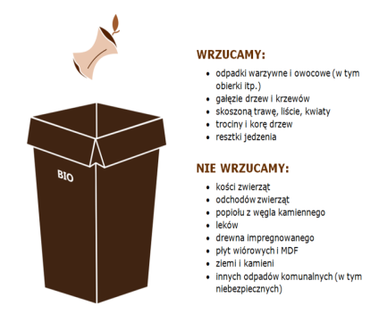

Przed wrzuceniem odpadów do pojemników:
- opróżnij opakowanie z resztek żywności,
- odpady bio i szkło wyrzucaj bez worków
- odkręć metalowe nakrętki (nie musisz zdzierać etykiet)
- zgnieć plastikowe butelki, puszki i kartony (zajmą mniej miejsca).

POJEMNIK NA METALE I TWORZYWA SZTUCZNE

Wrzucamy:
- kartoniki po mleku i napojach, opakowania po jogurtach
- plastikowe butelki po napojach, środkach czystości, kosmetykach, opakowania metalowe
- zgniecione plastikowe butelki po napojach
- plastikowe opakowania po produktach spożywczych
- opakowania wielomateriałowe (np. kartony po mleku i sokach)
- opakowania po środkach czystości (np. proszkach do prania), kosmetykach (np. szamponach, paście do zębów) itp.
- plastikowe torby, worki, reklamówki, inne folie
- aluminiowe puszki po napojach i sokach, puszki po konserwach
- folię aluminiową, metale kolorowe, kapsle, zakrętki od słoików
Nie wrzucamy:
- opakowań po aerozolach, puszek i pojemników po farbach i lakierach
- opakowań zabrudzonych tłuszczem, opakowań po olejach silnikowych
- pieluch, chusteczek, ręczników jednorazowych
- ubrań, plastikowych zabawek
- opakowań po lekach i zużytych artykułów medycznych
- opakowań po olejach silnikowych
- części samochodowych, zużytych baterii i akumulatorów
- zużytego sprzętu elektronicznego i AGD

POJEMNIK NA PAPIER
Należy wyrzucać:
- makulaturę, ulotki, papier biurowy
- opakowania z papieru, karton, tekturę (także falistą)
- katalogi, ulotki, prospekty, gazety i czasopisma
- papier szkolny i biurowy, zadrukowane kartki
- zeszyty i książki, papier pakowy, torby i worki papierowe
Nie należy wyrzucać
- ręczników papierowych i zużytych chusteczek higienicznych
- papieru lakierowanego i powleczonego folią, papieru zatłuszczonego lub mocno zabrudzonego
- kartonów po mleku i napojach, tapet,
- papierowych worków po nawozach, cemencie i innych materiałach budowlanych
- pieluch jednorazowych i innych materiałów higienicznych, ubrań,
- zatłuszczonych jednorazowych opakowań z papieru i naczyń jednorazowych

POJEMNIK NA SZKŁO
Należy wyrzucać
- puste szklane butelki po napojach i żywności, (w tym butelki po napojach alkoholowych i olejach roślinnych)
- puste szklane słoiki
- szklane opakowania po kosmetykach (jeżeli nie są wykonane z trwale połączonych kilku surowców)

Nie należy wyrzucać
- doniczek, porcelany, fajansu, kryształów,
- szkła okularowego, szkła żaroodpornego,
- zniczy z zawartością wosku,
- żarówek, świetlówek, reflektorów,
- szyb okiennych i zbrojonych, luster, szyb samochodowych
- opakowań po lekach, rozpuszczalnikach, olejach silnikowych,
- monitorów i lamp telewizyjnych, termometrów i strzykawek
Uwaga: Niektóre gminy zapewniają osobne pojemniki na szkło bezbarwne i kolorowe.

POJEMNIK NA BIOODPADY

Należy wrzucać
- kuchenne resztki roślinne: obierki, skórki od warzyw i owoców
- resztki pochodzenia roślinnego (np. fusy po kawie i herbacie)
- trawę, liście, drobne gałęzie drzew i krzewów,
- skoszoną trawę, liście, kwiaty
- trociny i korę drzew, niezaimpregnowane drewno
nie wrzucamy:
- zwierzęcych resztek kuchennych (kości i odchodów zwierzęcych, skorupek od jajek)
- odpadów zmieszanych
- drewna impregnowanego, płyt wiórowych i pilśniowych
- popiołu, żwiru, kamieni, ziemi
- leków

POJEMNIK NA ODPADY ZMIESZANE
Należy wrzucać: wszystko to, czego nie można odzyskać w procesie recyklingu, z wyłączeniem odpadów niebezpiecznych.
- zwierzęce odpady kuchenne: resztki mięsa, kości, skóry, skorupki od jajek
- pieluszki jednorazowe, zużyte chusteczki higieniczne, podpaski
- zanieczyszczony papier (do pieczenia, ręczniki papierowe,)
- ceramikę i tekstylia
- odchody zwierzęce, popiół (zimny)
- zwykłe żarówki żarnikowe
Nie wyrzucamy:
- baterii, pozostałych żarówek i świetlówek
- lamp neonowych fluorescencyjnych i rtęciowych
- farb i resztek lakierów
- zużytego sprzętu elektrycznego i elektronicznego

